* 1. **รายงานความก้าวหน้าของงานส่วนบุคคลที่ได้รับมอบหมายในโครงงาน**

ส่วน Login

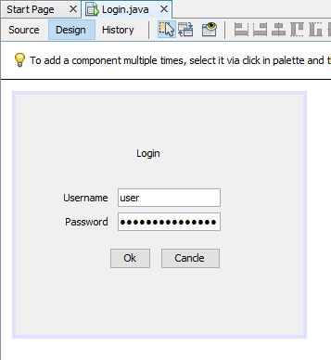

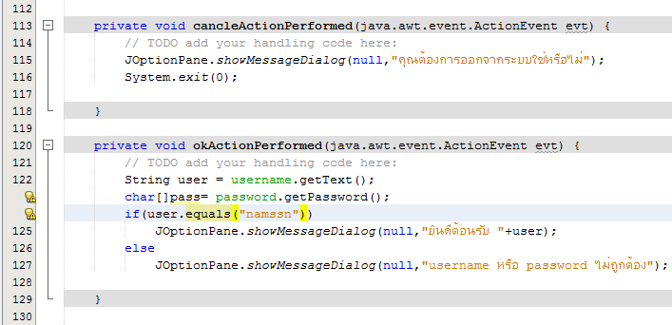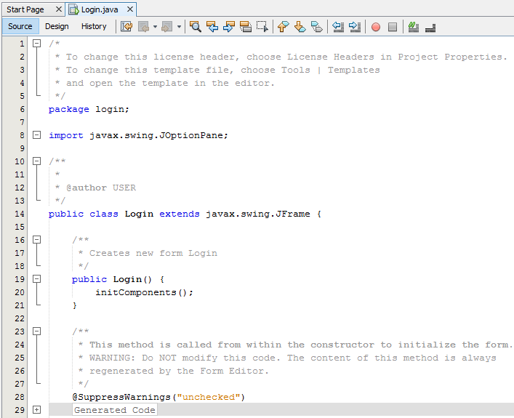

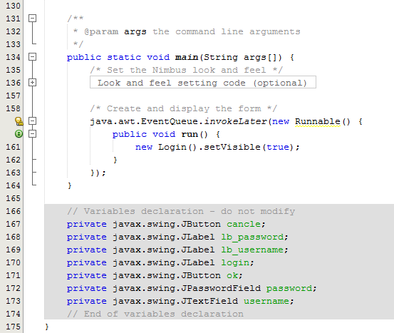

**2.2 ปัญหา/อุปสรรคที่พบและแนวทางการแก้ไข**

ยังทำไม่ค่อยคล่อง ต้องฝึกฝนและศึกษาเพิ่มอีกเยอะๆ